杭州师范大学《高等数学》试卷库
班级： 学号： 姓名：
装 订 线

Ａ 类（Ⅱ）答卷-19
题号 | 一 | 二 | 三 | 四 | 五 | 六 | 总分
得分

一、单项选择题（填上正确选择支前面的字母，共18分，每小题3分）
得分
1．方程 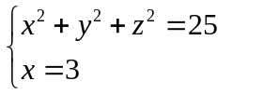表示（ A ）。
A．空间上的椭圆曲线 B．椭圆柱面
C． YOZ平面上的椭圆曲线 D．椭球
2．两直线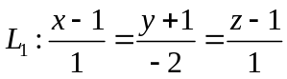与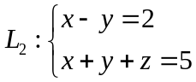 的夹角为 ( B )。
A． B．  C．  D． 
3． 二元函数在点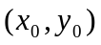处可微，是在点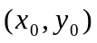处连续的（ A ）。
A．充分不必要条件 B．必要不充分条件
C．充要条件 D．既不充分也不必要条件
4．设区域D：x² + y² ≤9，则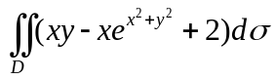 ( D )
A．2π B． 9π C． 6π D． 18π.
5．下列曲线积分在XOY面内与路径无关的是（ Ｃ ）。
A.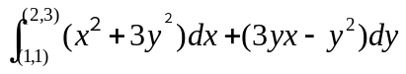 B.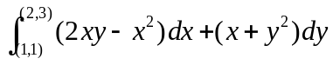
C.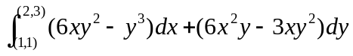 D.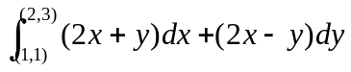
6． 关于幂函数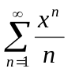，下列结论正确的是（ C ）。
A．当且仅当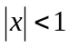时收敛 B．当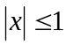时收敛
C．当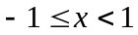时收敛 D．当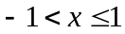时收敛
得分
二．填空题（共18分，每小题3分）
７．若向量 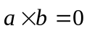,则向量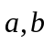的关系为____平行_________(填平行或垂直)
８．二元函数的极限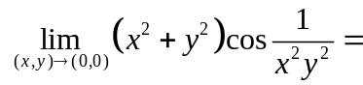 。
9．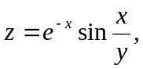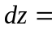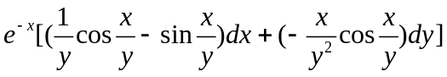_。
10．交换积分次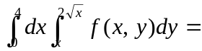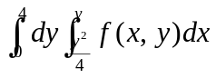。
11．C为不包围原点的封闭曲线，积分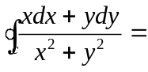 ０ 。
12．判定级数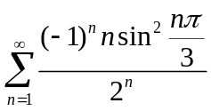敛散性______________。

三、解答题（共36分，每小题6分）
得分

13．求曲面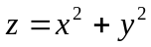上与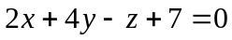平行的切平面方程与法线方程。
解：切平面上的法向量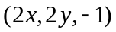，由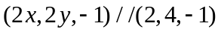，得切点为（1，2，5） 2分
切平面方程为：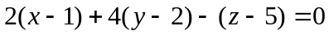，即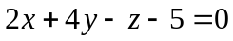 4分
法线方程为： 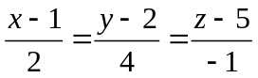。 6分
14．设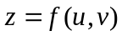对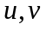有二阶连续偏导数，其中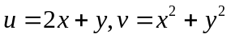. 求偏导数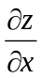，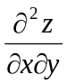。
解： 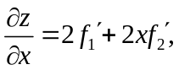 3分
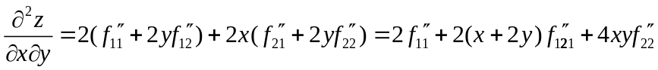 6分
15. 计算二次积分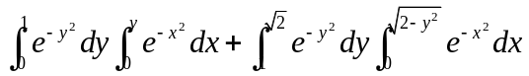。
解：原式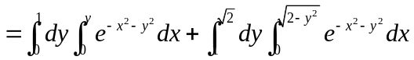
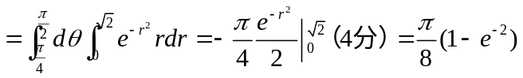. 6分
16．设 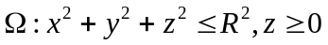，求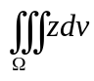。
解：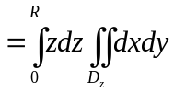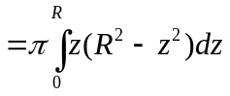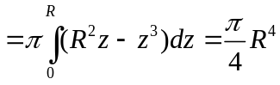 6分
17．设曲面为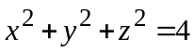，求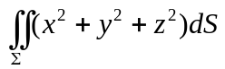。
解：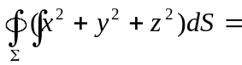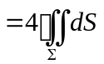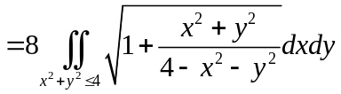
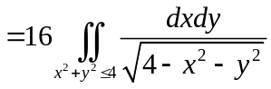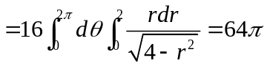.（球表面积为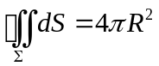）6分
18．求幂级数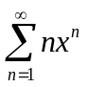的和函数。
解： 由于 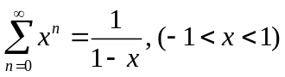 2分
于是 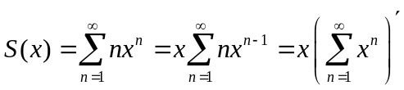
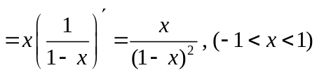 6分
四、综合题（共16分，每小题8分）
得分
19．求内接于半径为的球面且有最大体积的长方体。
解： 设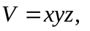且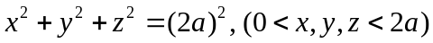. (2分)
作函数 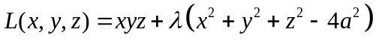 3分
解 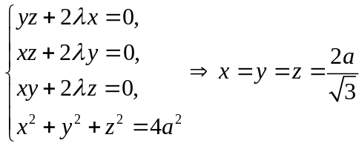, ５分
这是唯一的驻点即为最大值点。
故所求最大体积的长方体为长宽高均为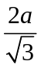的正方体 8分
26．求由两曲面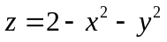及所围成立体的体积。
解：由题意，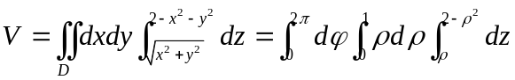，
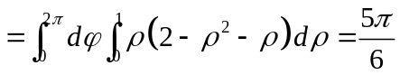 8分
得分
五．证明题（共12分，每小题6分）
21． 证明正项级数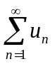收敛, 则级数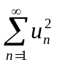收敛，反之，若级数收敛, 则级数不一定收敛。
证明 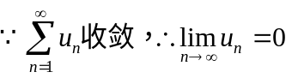故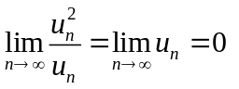,由比较法知: 级数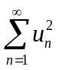收敛.3分
反之, 不一定. 如: 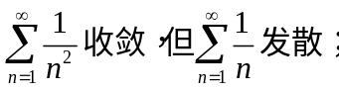
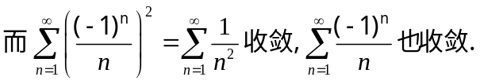 6分
22．证明：在整个XOY平面内，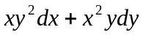是某个函数的全微分，并求出这样的函数
证明：设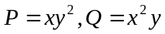，则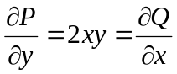在整个XOY平面内恒成立,y
则是某个函数的全微分 3分 Y
取积分路线如图， B(x,y)
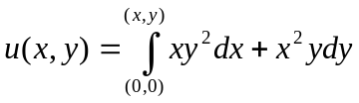
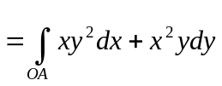+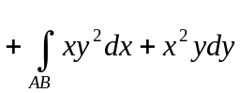 0 A(x,0) x
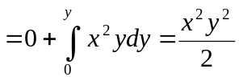 6分

